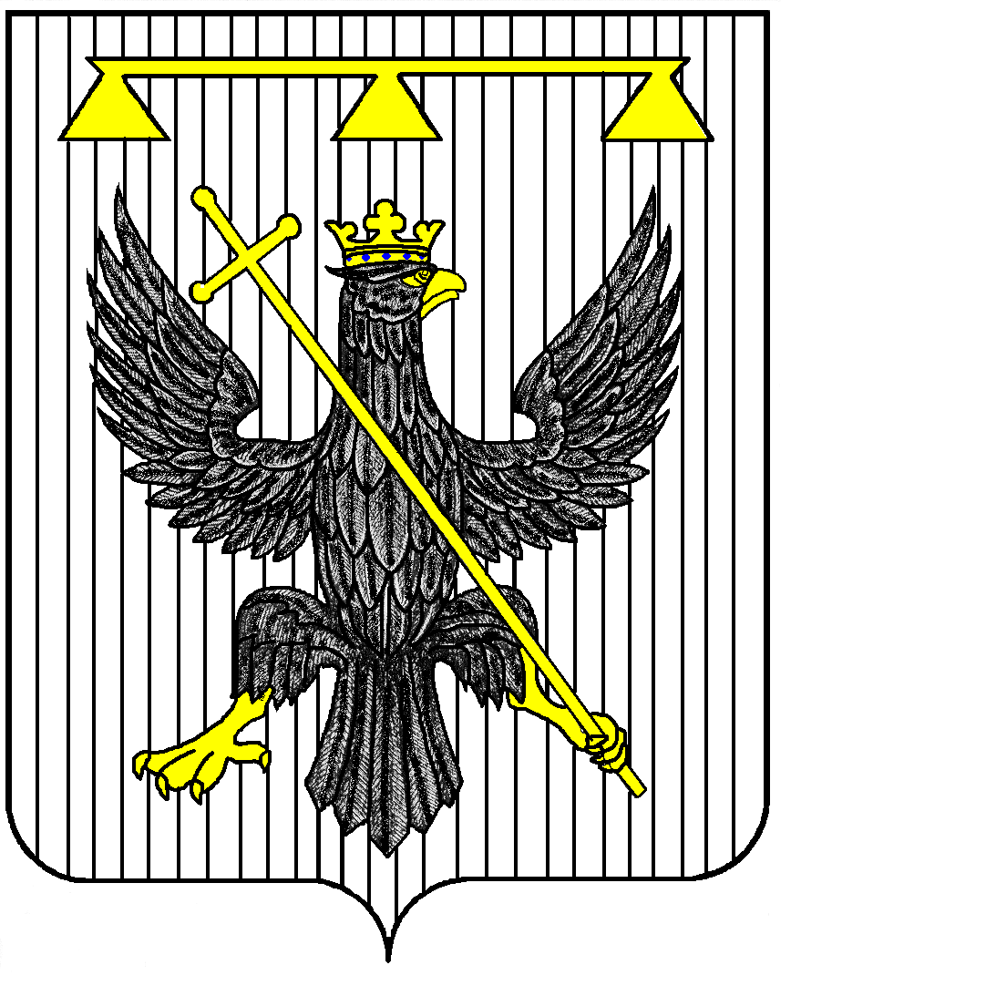
РОССИЙСКАЯ ФЕДЕРАЦИЯ
ТУЛЬСКАЯ ОБЛАСТЬ
СОБРАНИЕ ПРЕДСТАВИТЕЛЕЙ
муниципального образования
Одоевский район
7-го созыва

Р Е Ш Е Н И Е

от 24 декабря 2024 г. п. Одоев № 7-34
О внесении изменений в решение Собрания представителей муниципального образования Одоевский район от 22.12.2014 №5-29 «Об утверждении структуры администрации муниципального образования Одоевский район»

В соответствии с пунктом 8 статьи 37 Федерального закона от 06.10.2003 №131-ФЗ «Об общих принципах организации органов местного самоуправления в Российской Федерации», пунктом 3 статьи 12 Федерального закона от 26.02.1997 N 31-ФЗ «О мобилизационной подготовке и мобилизации в Российской Федерации», постановлением правительства Тульской области от 14.11.2017 №538 «Об утверждении нормативов формирования расходов на оплату труда депутатов, выборных должностных лиц местного самоуправления, осуществляющих свои полномочия на постоянной основе, лиц, замещающих муниципальные должности в контрольно-счетном органе, муниципальных служащих и содержание органов местного самоуправления Тульской области», на основании части 6 статьи 30 Устава муниципального образования Одоевский район, Собрание представителей муниципального образования Одоевский район РЕШИЛО:
1. Внести в решение Собрания представителей муниципального образования Одоевский район от 22.12.2014 №5-29 «Об утверждении структуры администрации муниципального образования Одоевский район» изменения изложив приложение к решению в новой редакции (Приложение).
2. Администрации муниципального образования Одоевский район в месячный срок со дня вступления в силу настоящего решения привести в соответствие с настоящим решением действующее штатное расписание.
3. Обеспечить доведение до всеобщего сведения граждан настоящего решения путем его обнародования в информационно-телекоммуникационной сети «Интернет» на официальном сайте муниципального образования Одоевский район и на информационных стендах в установленных местах.
4. Контроль за исполнением настоящего решения возложить на постоянную депутатскую комиссию Собрания представителей муниципального образования Одоевский район по жизнеобеспечению района, местному самоуправлению, промышленности, АПК, транспорту, связи, по развитию малого и среднего предпринимательства.
5. Решение вступает в силу со дня его официального обнародования.

Глава
муниципального образования
Одоевский район В.А. Косарев
Приложение к решению Собрания представителей
муниципального образования Одоевский район
от 24 декабря 2024 г. № 7-34

Приложение к решению Собрания представителей
муниципального образования Одоевский район
от 22 декабря 2014 № 5-29

СТРУКТУРА АДМИНИСТРАЦИИ МУНИЦИПАЛЬНОГО ОБРАЗОВАНИЯ ОДОЕВСКИЙ РАЙОН
ГЛАВА АДМИНИСТРАЦИИ

КОМИТЕТ
финансов
ЗАМЕСТИТЕЛЬ ГЛАВЫ АДМИНИСТРАЦИИ
ЗАМЕСТИТЕЛЬ ГЛАВЫ АДМИНИСТРАЦИИ

КОМИТЕТ
жизнеобеспечения
ОТДЕЛ
планирования бюджетных и межбюджетных трансфертов

КОМИТЕТ
образования, культуры, молодежной политики и спорта
ОТДЕЛ
по взаимодействию с органами МСУ, делопроизводству
и контролю

- Бурлака О.В.
ОТДЕЛ
исполнения бюджета, учёта и отчётности

СЕКТОР
по градостроительству
и архитектуре

ОТДЕЛ
культуры, молодёжной
политики и спорта
ОТДЕЛ
экономического развития и сельского хозяйства
ОТДЕЛ
по муниципальной службе
и кадрам

СЕКТОР
муниципального архива
ОТДЕЛ
по правовой работе

ОТДЕЛ
имущественных и земельных отношений
Консультант –
ответственный секретарь КДН и ЗП

ОТДЕЛ
информационных технологий и массовых коммуникаций

СЕКТОР
земельных отношений
ОТДЕЛ
ГО ЧС

Консультант
(по мобилизационной подготовке)

Ведущий специалист – ответственный секретарь АК

